Педагогический проект «Умные каникулы» - 2017г.
Тема: «Взялся за дело – делай его умело».

Цель: обобщение знаний о профессиях в процессе совместной и самостоятельной детей через «погружение» в реальные практические ситуации.
Мы в гостях МДОУ "Детский сад № 68".
Команду представляли: Латышев Никита, Лобовы Катя и Ксюша, Ковалёв Максим, Грачёва Настя. Ребята путешествовали по стране "Такие разные профессии" вместе со сказочными героями Мальвиной и Буратино, разгадывали увлекательные ребусы, загадки; угадывали песни .

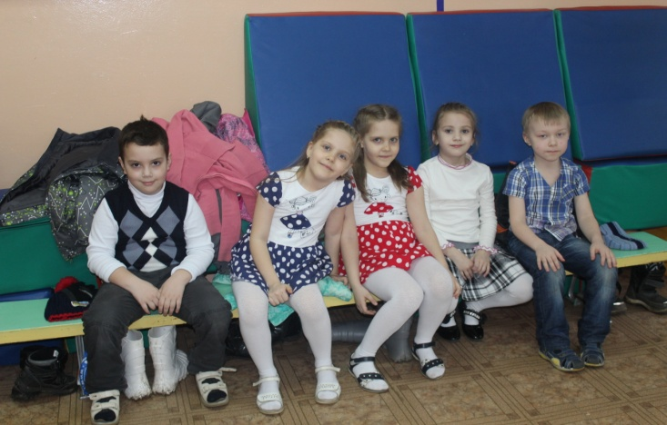 | Мы только что пришли, ещё рано, и мы первые!
Перед игрой небольшая спортивная разминка. Знакомимся с командами - участниками педагогического проекта.  Ждём начало игры. | 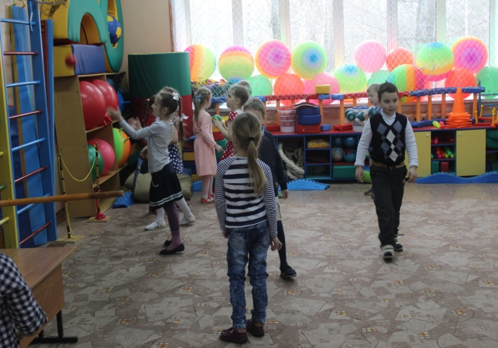
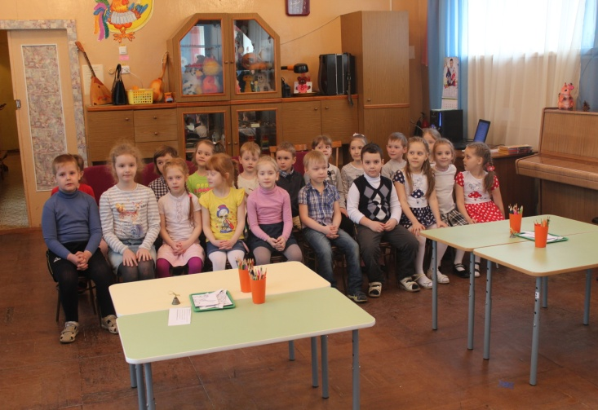 | 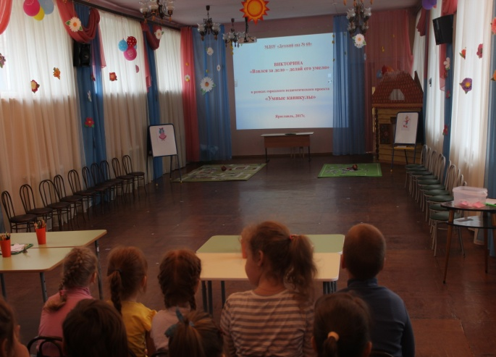
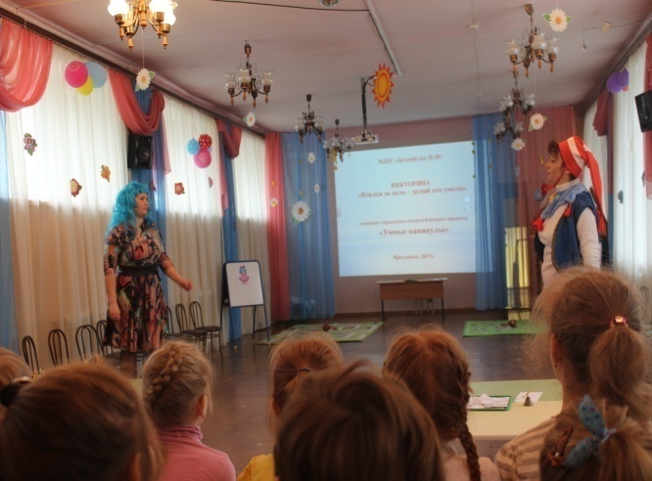 | 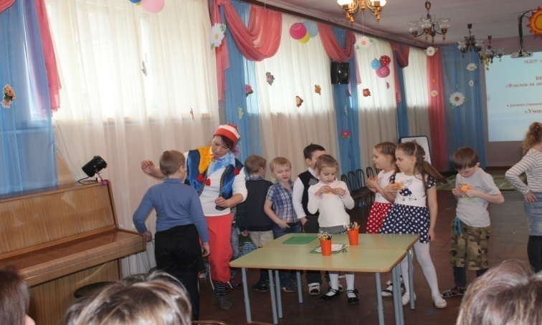
Мы в команде у Буратино!
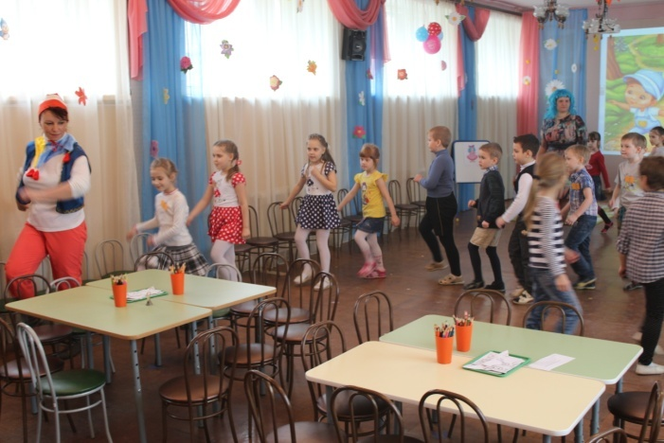 | 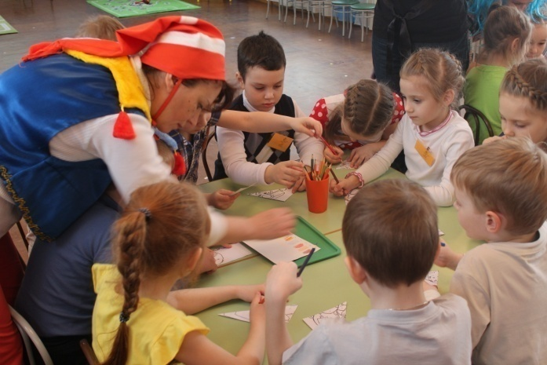
Отправляемся в путешествие. | А вот и первое задание!
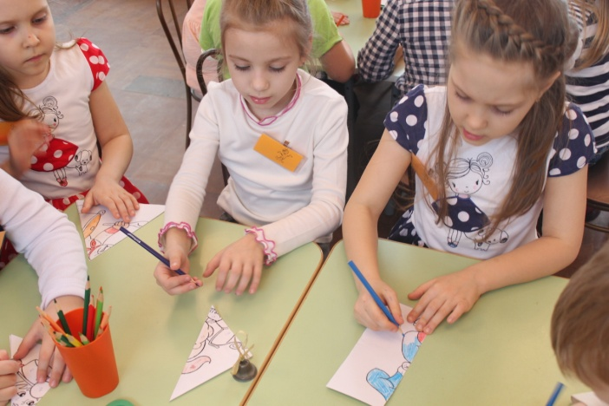 | 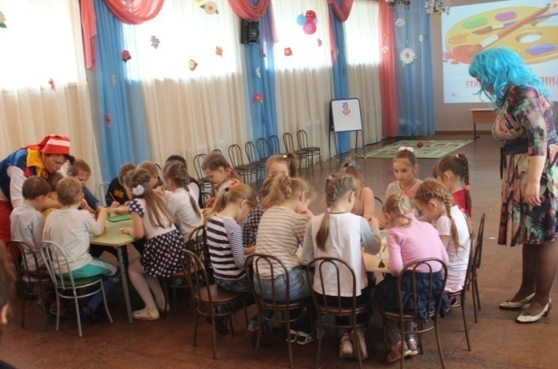
Надо быть очень внимательным и быстрым.
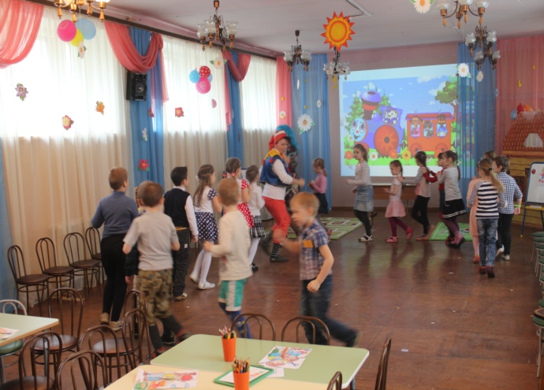 | 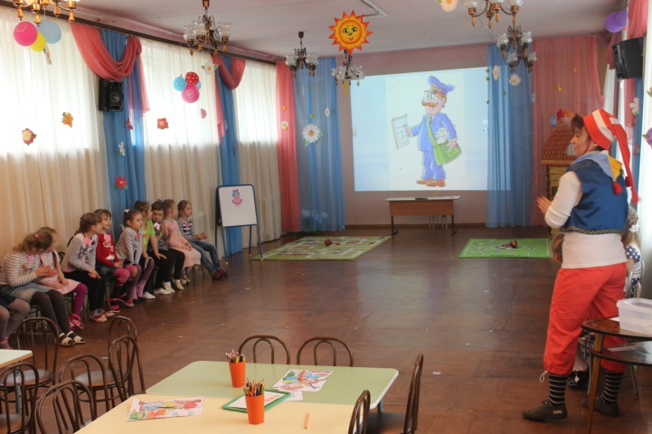
Вперёд, нас ждёт новое задание! | Станция "Угадай-ка?" Отгадываем профессию по словам из известных песен.
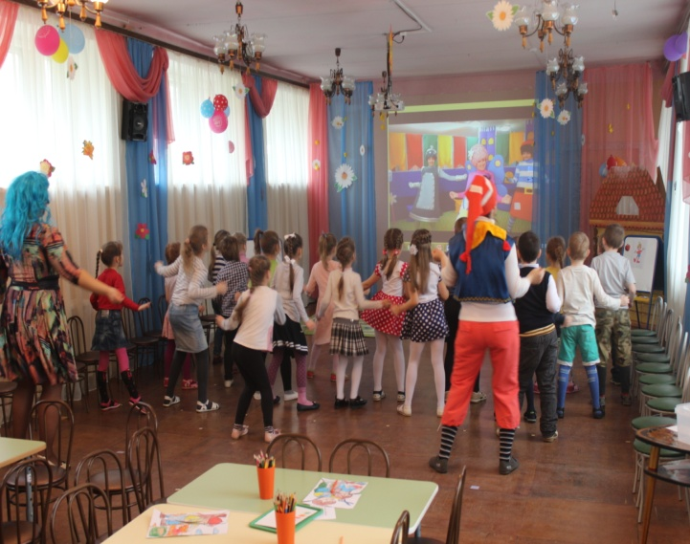 | 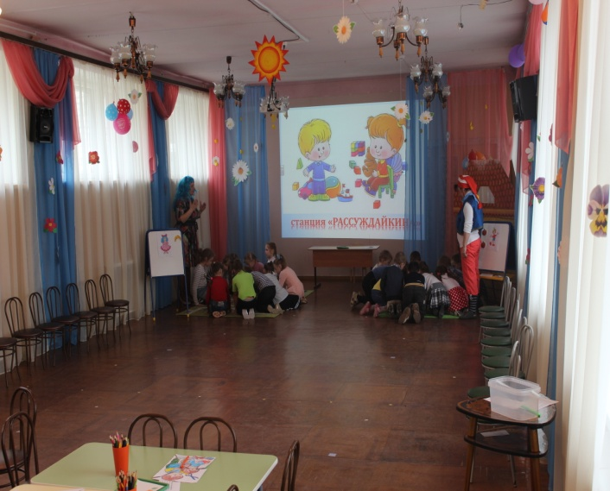
Пора отдохнуть. Делаем разминку. Ох весёлая была минутка! | Станция "Рассуждайкино".
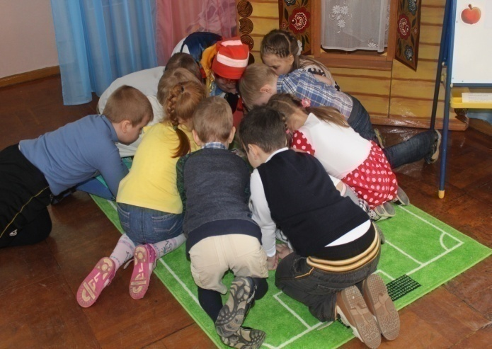 | 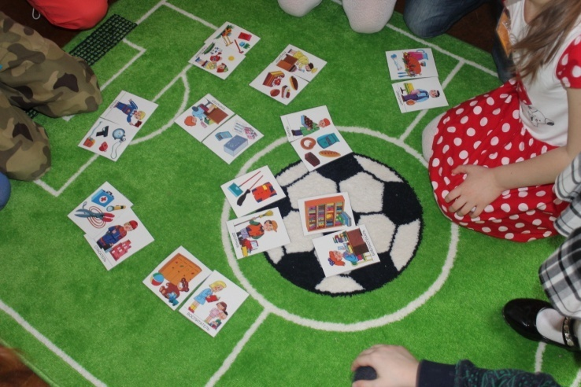
Подбираем орудия труда людям различных профессий.
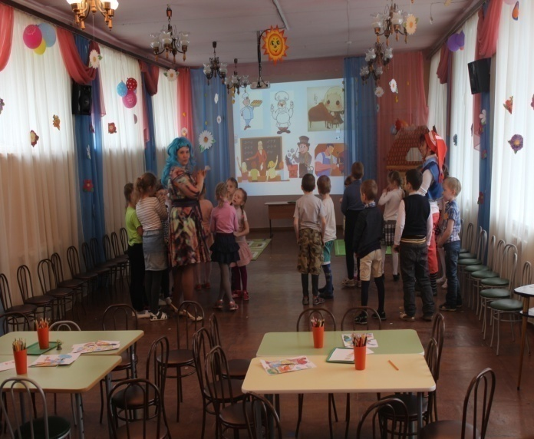 | 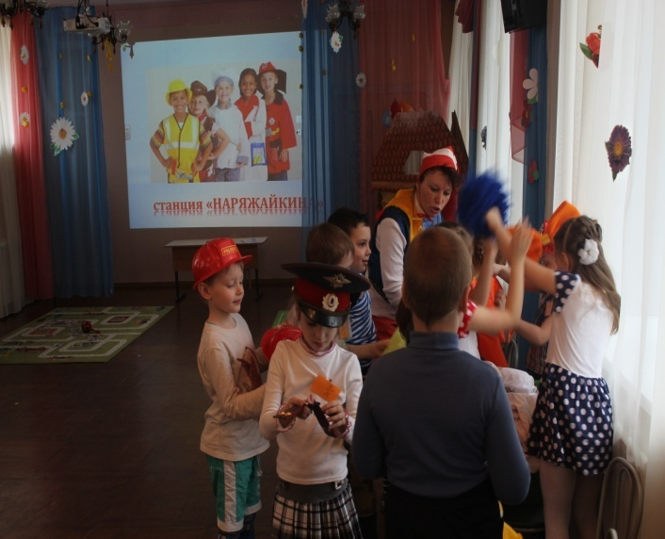
Новая станция. Отгадываем загадки о людях различных профессий. | Станция "Наряжайкина".
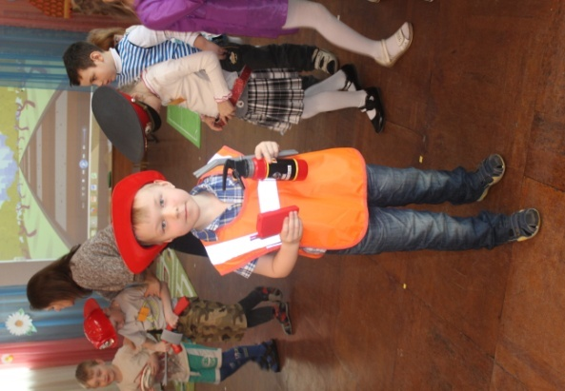 | 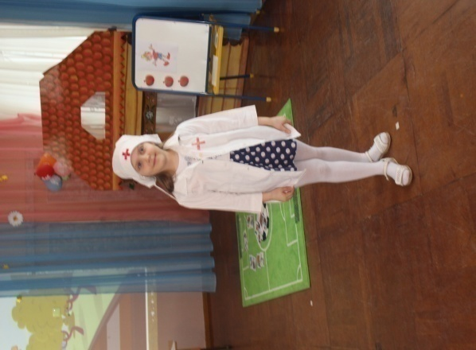
Я - строитель! | Я - доктор!
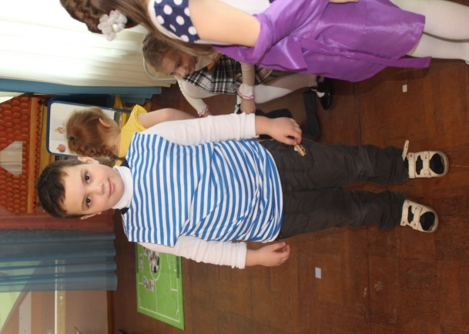 | 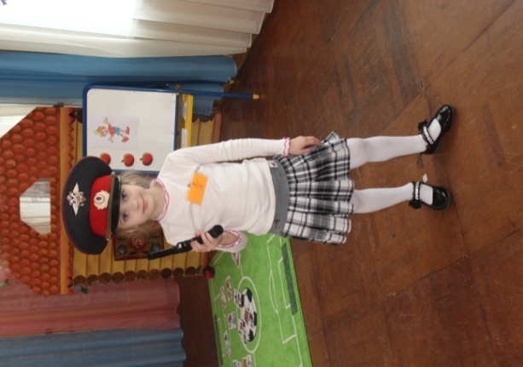
Я - моряк! | Я - полицейский!
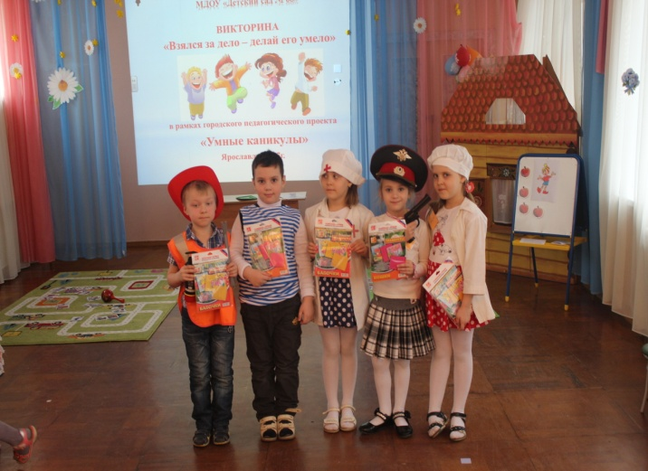 | 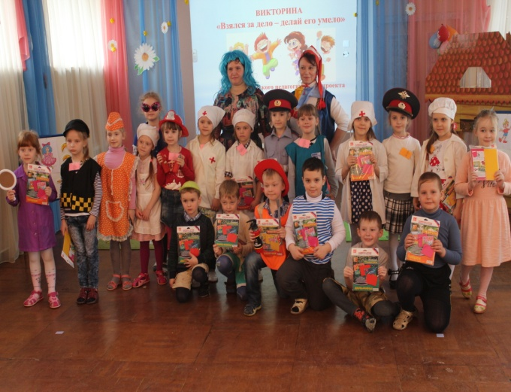
Вместе мы команда! | Фотография на память.
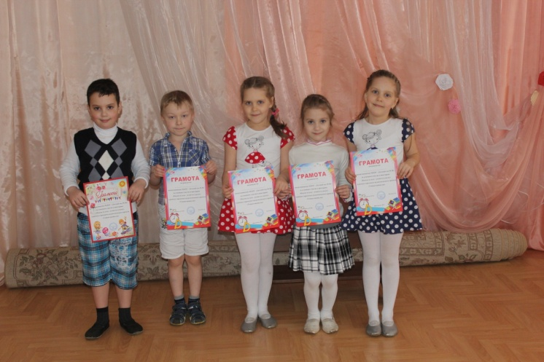

Участники проекта "Умные каникулы"вернулись в свой садик с победой!

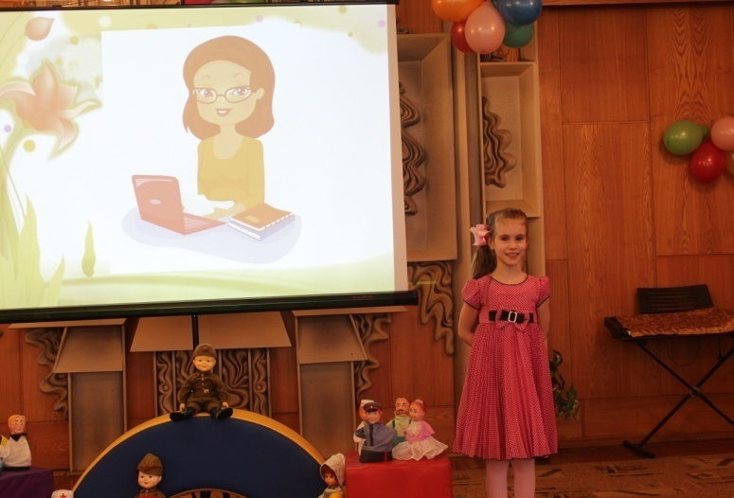

Алиса Пугачёва участвовала в конкурсе чтецов в МДОУ № 61
представив на конкурс стихотворение "Мамины профессии".
Поздравляем Алису с достойной победой!

Шилова О.Г.

